TEMA 4: SERVICIO HTTP

Ejercicio 1: Usando el comando cat /etc/services busca que puertos usa www,
caché y https (recuerda que había un comando que te permitía buscar
concretamente una palabra o fragmento de palabra, en este caso recomiendo http).
He usado el comando cat /etc/services | grep -E "www|cache|https"
He hecho dos capturas para poder ver todos los puertos que se usan.
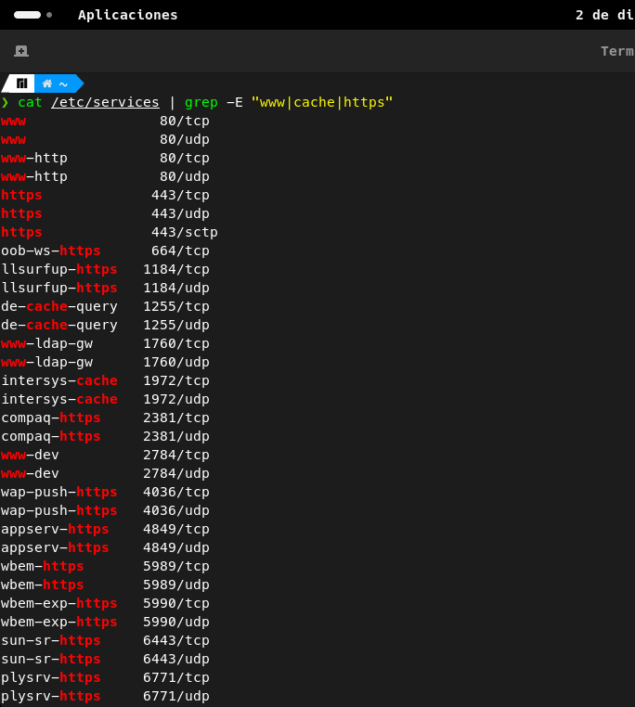
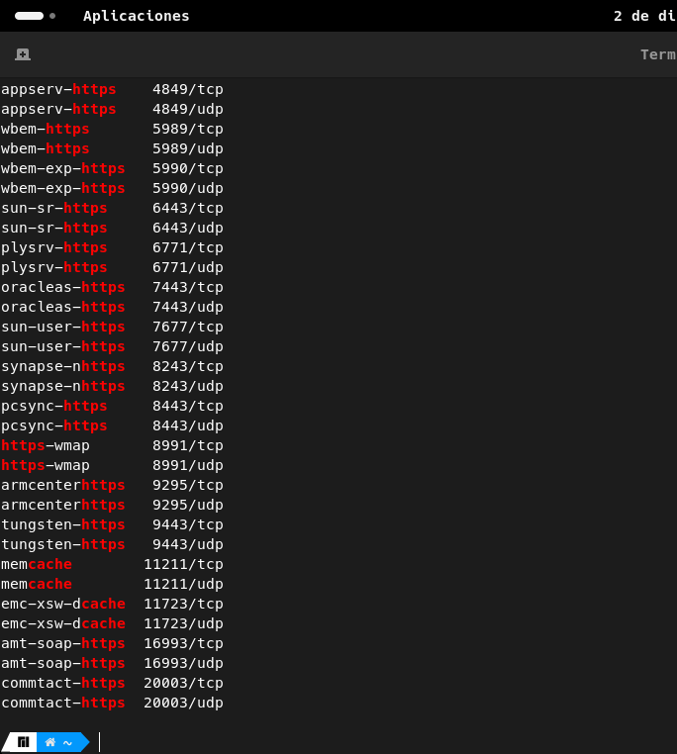

Ejercicio 2: Busca y realiza una comparativa entre la versión HTTP 1.0 y la versión
HTTP 1.1. Haz lo mismo entre las versiones HTTP1.X, la HTTP2.0 y la HTTP3.0.
HTTP/1.0 – Desarrollando expansibilidad
- La versión del protocolo se envía con cada petición: HTTP/1.0 se añade a la línea de la petición GET.
- Se envía también un código de estado al comienzo de la respuesta, permitiendo así que el navegador pueda responder al éxito o fracaso de la petición realizada, y actuar en consecuencia (como actualizar el archivo o usar el caché local de algún modo).
- El concepto de cabeceras de HTTP, se presentó tanto para las peticiones como para las respuestas, permitiendo la trasmisión de metadatos y conformando un protocolo muy versátil y ampliable.
- Con el uso de las cabeceras de HTTP, se pudieron transmitir otros documentos además de HTML, mediante la cabecera.

HTTP/1.1 – El protocolo estándar, aclaró ambigüedades y agregó numerosas mejoras
- Una conexión podía ser reutilizada, ahorrando así el tiempo de reabrirla repetidas veces para mostrar los recursos empotrados dentro del documento original pedido.
- Enrutamiento ('Pipelining' en inglés) se agregó a la especificación, permitiendo realizar una segunda petición de datos, antes de que fuera respondida la primera, disminuyendo de este modo la latencia de la comunicación.
- Se permitió que las respuestas a peticiones, pudieran ser divididas en subpartes.
- Se agregaron controles adicionales a los mecanismos de gestión de la caché.
- La negociación de contenido, incluyendo el lenguaje, el tipo de codificación, o tipos, se añadieron a la específica, permitiendo que servidor y cliente, acordasen el contenido más adecuado a intercambiarse.
- Gracias a la cabecera, Host pudo ser posible alojar varios dominios en la misma dirección IP.

HTTP/2 – Un protocolo para un mayor rendimiento, tiene notables diferencias fundamentales respecto a la versión anterior HTTP/1.1
- Es un protocolo binario, en contraposición a estar formado por cadenas de texto, tal y como están basados ​​en sus protocolos anteriores. Así pues no se puede leer directamente, ni crear manualmente. A pesar de este inconveniente, gracias a este cambio es posible utilizar en él técnicas de optimización.
- Es un protocolo multiplexado. Peticiones paralelas pueden hacerse sobre la misma conexión, no está sujeto pues a mantener el orden de los mensajes, ni otras restricciones que tenían los protocolos anteriores HTTP/1.x
- Comprime las cabeceras, ya que estas, normalmente son similares en un grupo de peticiones. Esto elimina la duplicación y retardo en los datos a transmitir.
- Esto permite al servidor almacenar datos en la caché del cliente, previamente a que estos sean pedidos, mediante un mecanismo denominado ' server push '.

HTTP/3 – todavía no está en uso ampliamente y el estándar aún no es el final.
- Es básicamente las mejoras propuestas por HTTP/2 sobre una nueva capa de transporte que no es TCP: QUIC. QUIC está basado en UDP, pero establece la forma de crear canales con control de flujo, cifrado y multiplexación para poder servir mejor a la web moderna.
- QUIC permite usar TLS para establecer los parámetros de cifrado e incluso permite adelantar el intercambio de información antes de negociar completamente los parámetros de cifrado, haciendo un poco más débil el cifrado pero incrementando la velocidad de descarga.

Ejercicio 3: Mediante telnet intenta conectarte a www.apache.org y a
www.microsoft.com y mira que versión de HTTP tienen. Para conectarte necesitas
emplear la siguiente orden: apache.org la 1.1 y microsoft.com la 1.0
